Vhodne prekinitve (interrupts)

MOV
ADD
END
Glavni program
RET
MOV
SBN00
Interrupt program
Input interrupt

Funkcija hitrega vhoda

Nadzor
Program

I/O
pregled
Nadzor

Program

I/O
pregled
0.2 ms min
Cikel
Vhodni signal
(00003)
IR 00003

Hitri števec

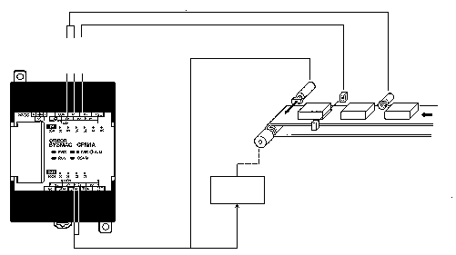
0 0 0 0 0

0 0 0 0 1

0 0 0 0 2

Reset vhod

Števni vhod

Pnevmatika

Frekvenčni inverter,
itd.
Senzor

Enkoder

Delovanje |  | Inkrementalni | Up/Down
Vhodni  kanal | 00000 | Števni vhod | A−fazni vhod
Vhodni  kanal | 00001 | - - - | B−fazni vhod
Vhodni  kanal | 00002 | Reset vhod | Z−fazni vhod
Vhodna metoda |  | eno-fazni vhod | fazna diferenca, 4 x vhodi
Števna frekvenca |  | 5.0 kHz | 2.5 kHz
Območje števca |  | 0 to 65535 | −32767 to 32767
Krmilna metoda | Target value control | Uporabimo lahko do 16 vrednosti TV in s tem prekinitvenih podprogramov
Krmilna metoda | Zone comparison  control | Uporabimo lahko do 8 spodnjih in zgornjih limitnih vrednosti in 8 prekinitvenih podprogramov

